TIPO DE REUNIÓN “Marque con una X”
Comité |  | Auditoría
Reunión interna |  | Capacitación | X
Reunión Personal |  | Junta Directiva
Reunión con cliente y/o proveedores |  | Visita entes reguladores
Otro, ¿Cuál?

OBJETIVO DE LA REUNIÓN: Evaluar los aspectos normativos y de calidad relacionados con la habilitación de servicios de salud, conforme a la Resolución 3100 de 2019.
FECHA: 25 DE SEP - 2025 | HORA DE INICIO: 2:00PM | HORA FINALIZACIÓN: 3:00PM
LUGAR: VIRTUAL

TEMAS A TRATAR:
- Verificación de asistencia
- Capacitación de Atencion a victimas de violencia sexual
- Evaluación y adherencia sobre temas explicados
- Preguntas acerca del tema
- Cierre de la capacitación

COMPROMISOS ACTA ANTERIOR | CUMPLIÓ
COMPROMISOS ACTA ANTERIOR | SI | NO
- N/A

DESARROLLO DE LA REUNION (COMENTARIOS)
- DESARROLLO DE LA ACTIVIDAD:
Siendo las 02:00 pm del día 25 de septiembre del 2025, se inicia capacitación a las colaboradoras dando a conocer que es:

Objetivo de la capacitación

Fortalecer la capacidad del personal de salud para brindar una atención integral, oportuna y sin revictimización a las personas que han sufrido violencia sexual, asegurando la articulación intersectorial con justicia y protección social.

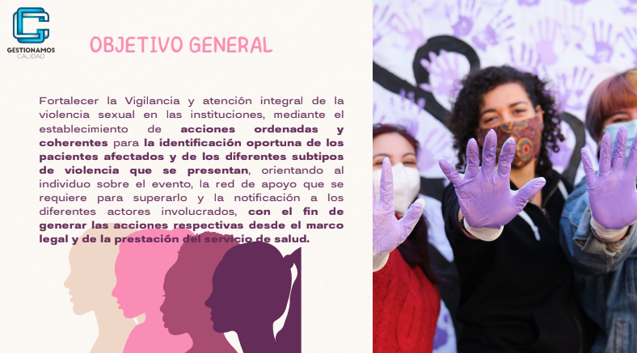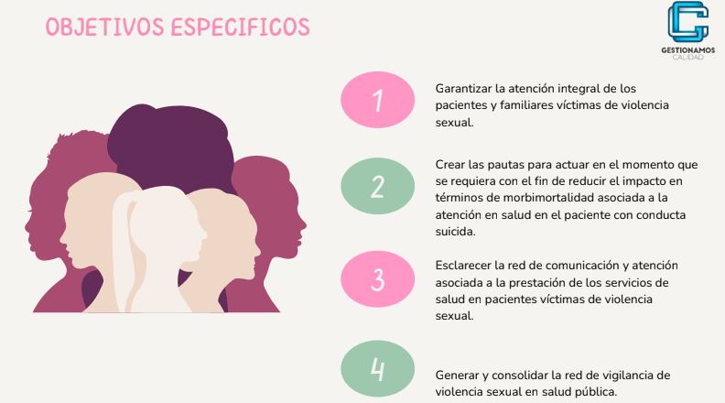

Importancia del protocolo

La violencia sexual constituye una grave vulneración a los derechos humanos y un problema de salud pública. La atención integral de las víctimas requiere no solo la asistencia médica inmediata, sino también apoyo psicológico, acompañamiento jurídico y medidas de protección.
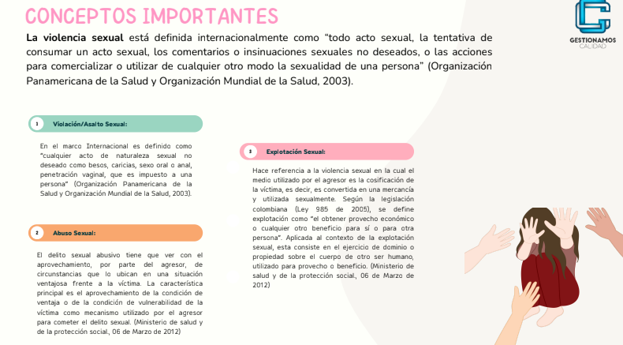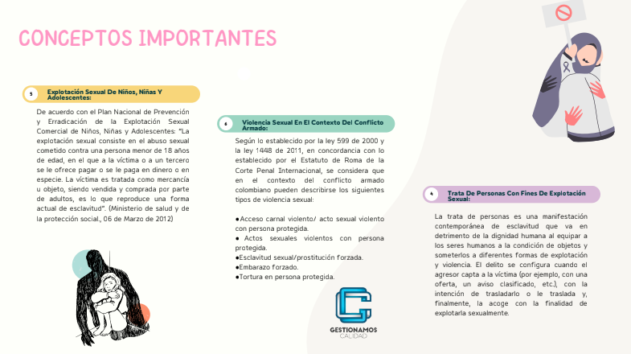

Aspectos principales abordados

Conceptualización: definición de violencia sexual, abuso, explotación, acoso, trata de personas y violencia sexual en contextos de conflicto.

Pasos fundamentales en la atención:

Recepción inmediata, confidencial y sin discriminación.

Valoración médica y psicológica integral.

Recolección adecuada de muestras y preservación de cadena de custodia.

Profilaxis para infecciones de transmisión sexual (ITS) y VIH.

Anticoncepción de emergencia.

Atención en salud mental desde la primera consulta.

Remisión a Fiscalía, ICBF y otras entidades competentes según edad y condición.

Seguimiento clínico y psicológico periódico.

Reporte inmediato a la autoridad de salud y a las entidades judiciales.

Derechos de las víctimas: atención con respeto, dignidad, confidencialidad y acompañamiento integral.
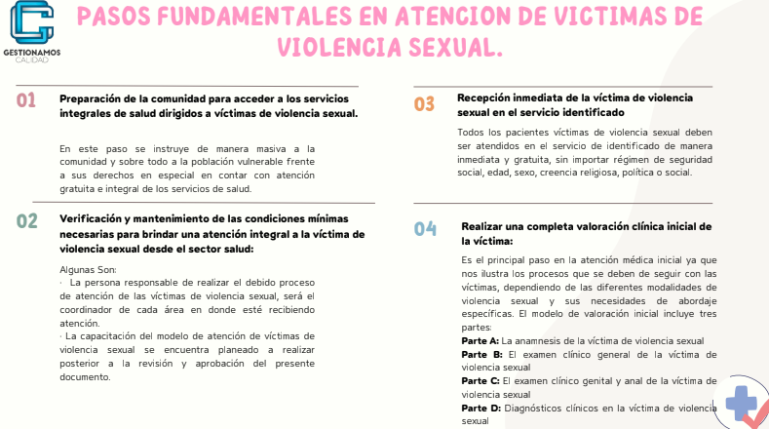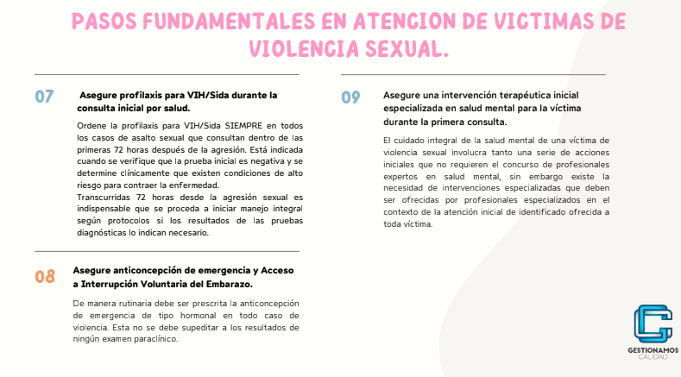

Conclusión

El personal participante entendió la relevancia de aplicar estrictamente los protocolos, evitando la revictimización y garantizando que cada paso se realice con calidad, oportunidad y articulación interinstitucional. Se reafirmó el compromiso de proteger a las víctimas y restituir sus derechos.

- ANÁLISIS DE EVALUACIÓN / PRE-TEST Y POST-TEST
Antes de iniciar la capacitación, se aplicó un pre-test a los participantes para identificar su nivel inicial de conocimiento. Tras la capacitación, se realizó un post-test con el mismo contenido para medir el aprendizaje logrado. A continuación, se detalla el comparativo entre los resultados del pre-test y el post-test:
DETALLE DE INFORMACIÓN DE LA EVALUACIÓN
- Cantidad de participantes: 4
- Puntaje asignado por respuesta correcta: 5 puntos
- Total de preguntas planteadas: 20 (5 pregunta por participante)
Comparativo Pre-Test vs Post-Test por pregunta:
Pregunta 1:
- Pre-Test: 4 respuestas correctas / 4 pregunta planteada (100%)
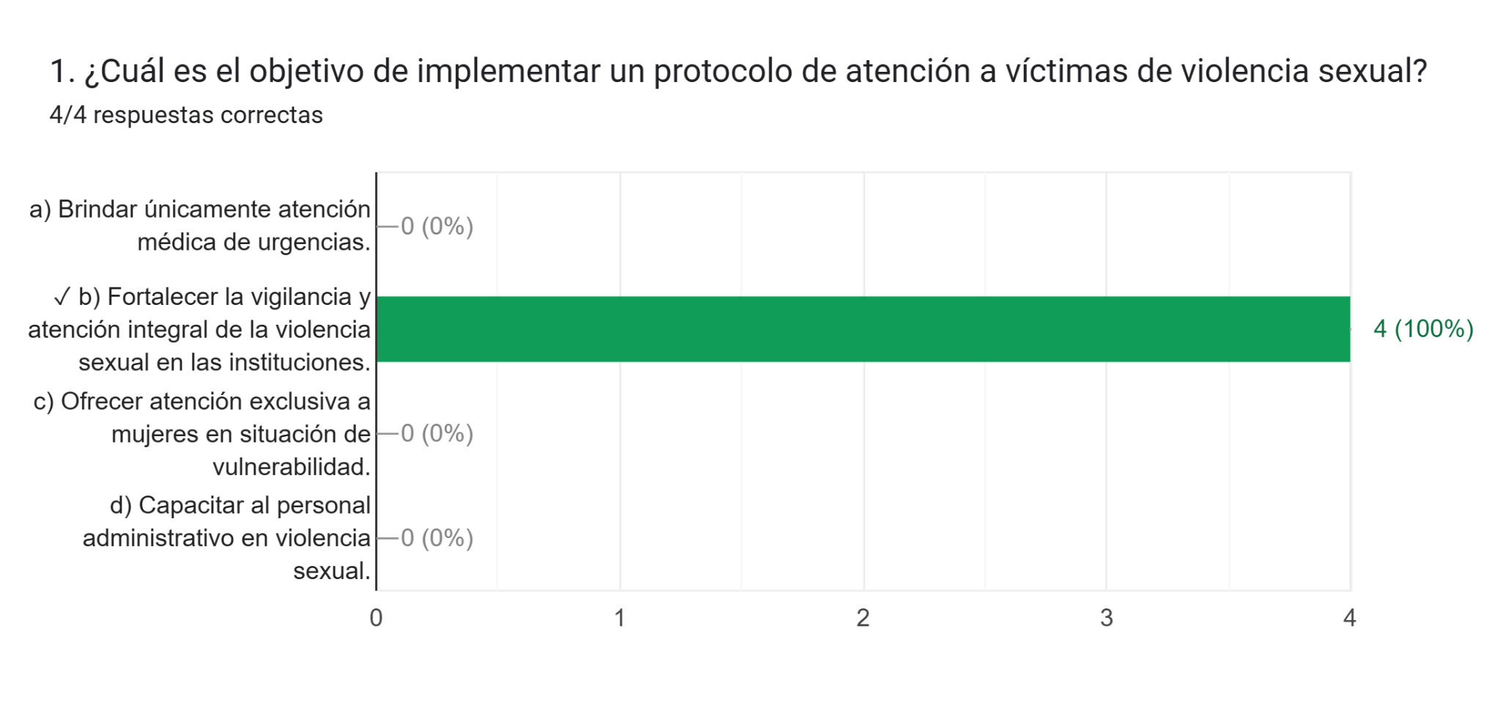
- Post-Test: 4 respuestas correctas / 4 pregunta planteada (100%)

Pregunta 2:
- Pre-Test: 4 respuestas correctas / 4 pregunta planteada (100%)
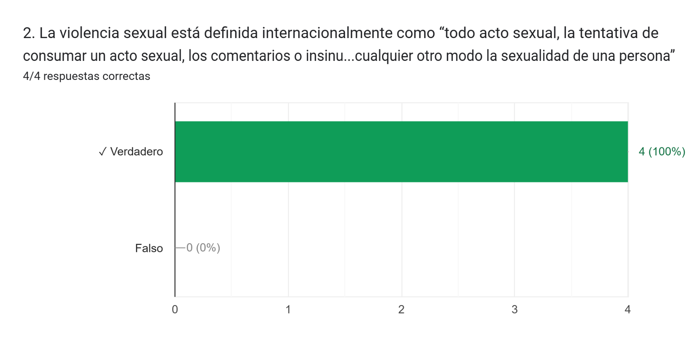
- Post-Test: 4 respuestas correctas / 4 pregunta planteada (100%)

Pregunta 3:
- Pre-Test: 3 respuestas correctas / 4 pregunta planteada (75%)
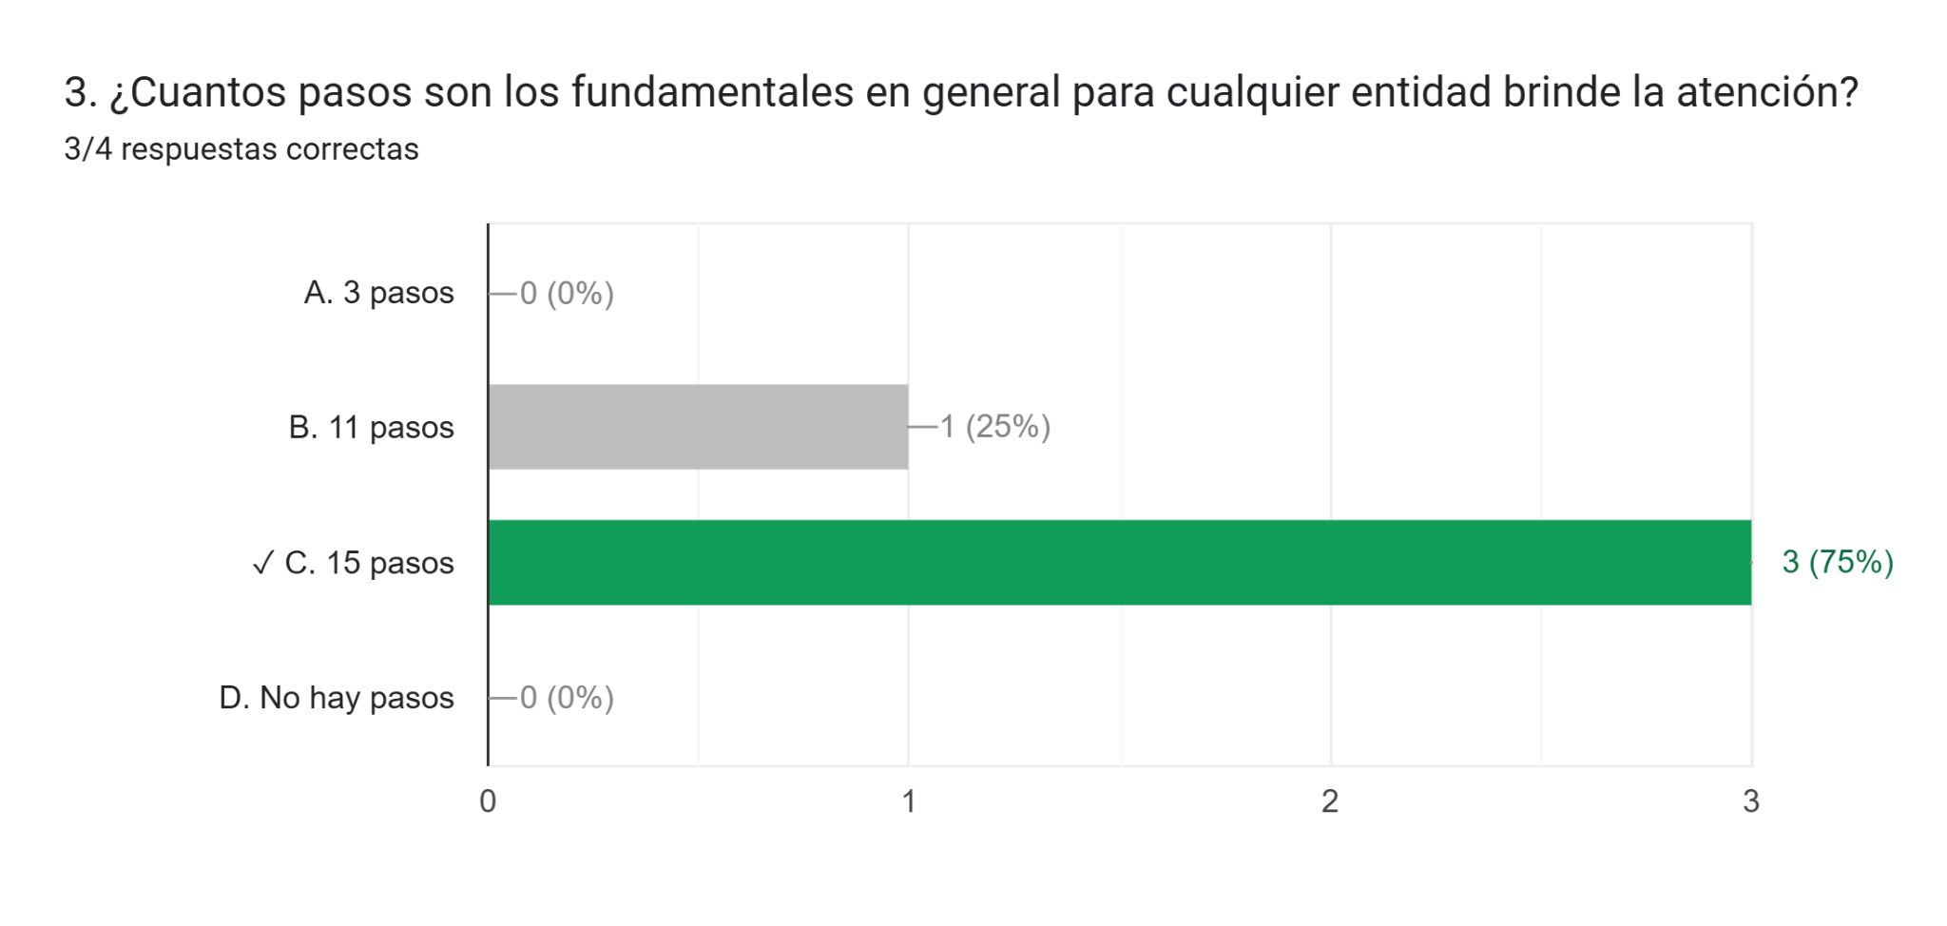
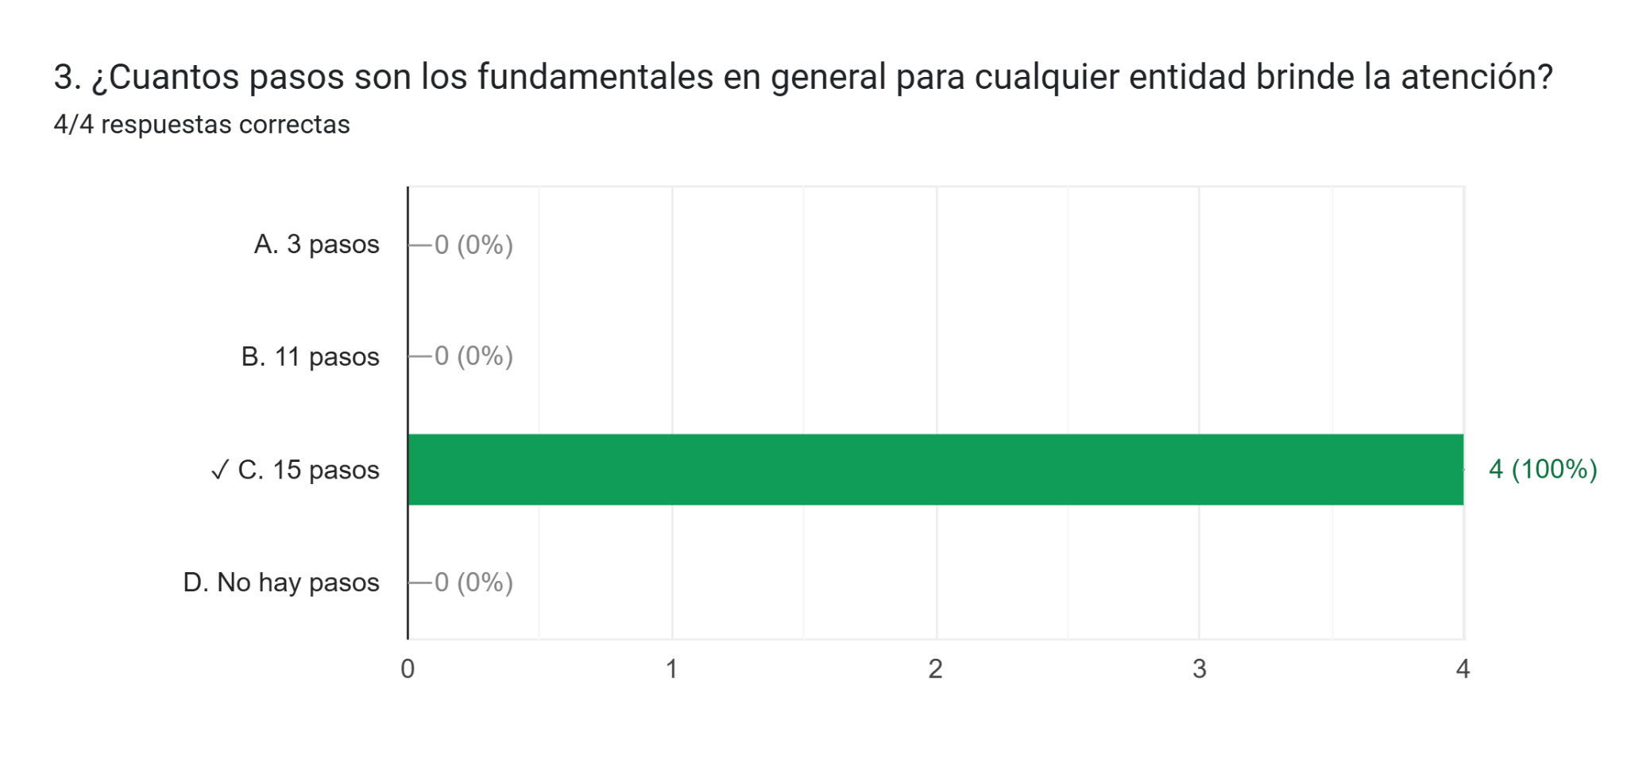
- Post-Test: 4 respuestas correctas / 4 pregunta planteada (100%)

Pregunta 4:
- Pre-Test: 3 respuestas correctas / 4 pregunta planteada (75%)
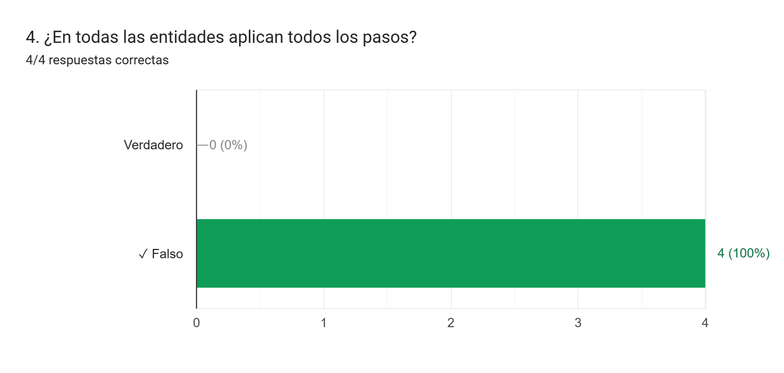
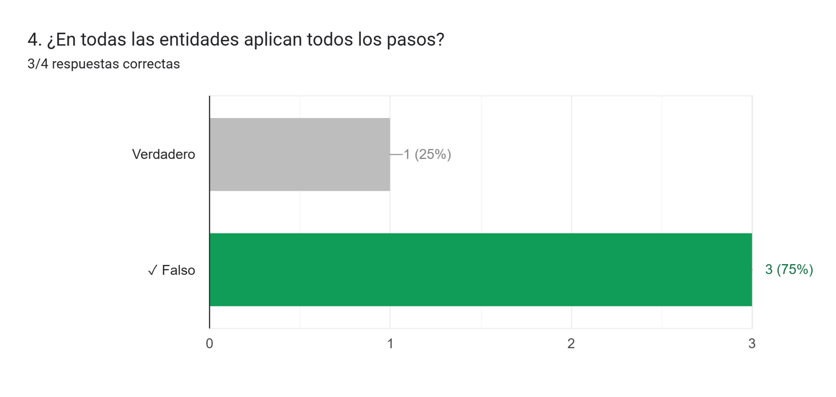
- Post-Test: 4 respuestas correctas / 4 pregunta planteada (100%)

Pregunta 5:
- Pre-Test: 4 respuestas correctas / 4 pregunta planteada (100%)
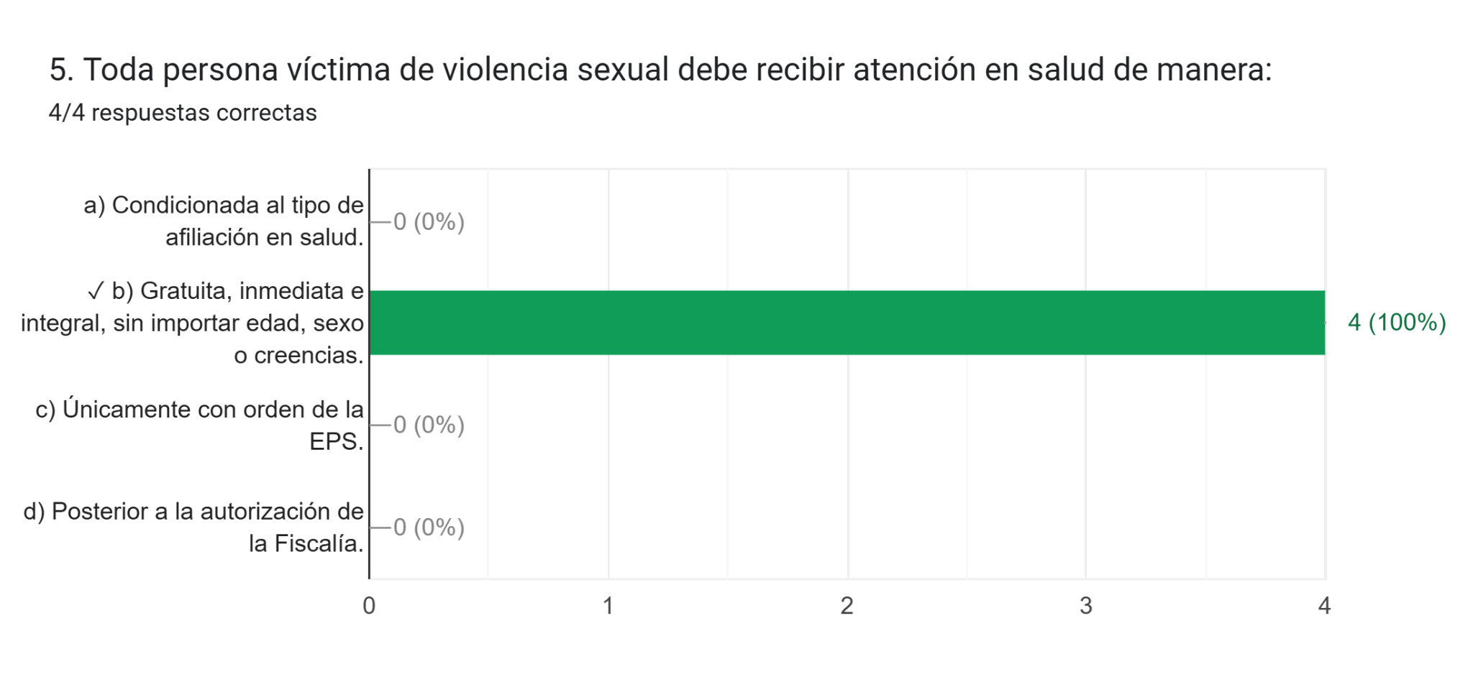
- Post-Test: 4 respuestas correctas / 4 pregunta planteada (100%)

- INFORME DE ADHERENCIA A CAPACITACIÓN
Se evidenció que tanto en el pretest como en el postest los participantes demostraron un nivel adecuado de conocimientos sobre la temática abordada.
- Resultados del Pre-Test: 18 respuestas correctas de 20 preguntas planteadas (90% de cumplimiento).
- Resultados del Post-Test: 20 respuestas correctas de 20 preguntas planteadas (100% de cumplimiento).
El análisis de resultados evidenció que, tanto en el pretest como en el postest, los colaboradores demostraron un dominio adecuado de la temática evaluada, respondiendo correctamente la totalidad de las preguntas planteadas. Este hallazgo refleja que los participantes no solo contaban con conocimientos previos sólidos, sino que además lograron reafirmarlos y fortalecerlos durante el proceso formativo. El hecho de no haberse presentado errores indica que existe un alto nivel de apropiación conceptual y práctica en relación con el tema abordado. Asimismo, la actividad permitió validar la efectividad de las estrategias pedagógicas utilizadas, las cuales favorecieron la comprensión, la participación activa y la consolidación de aprendizajes. En consecuencia, se puede concluir que el equipo asistencial se encuentra preparado para aplicar de manera pertinente los conocimientos adquiridos en el ejercicio de sus funciones.
Para verificar los resultados, cada pregunta fue analizada en detalle y acompañada de gráficas comparativas entre el pre-test y el post-test. Además, durante la capacitación, se aclararon dudas y se reforzaron conceptos clave para asegurar una adecuada comprensión.
- CIERRE.
Siendo las 3:00 p.m. La asesora del área de calidad agradece a los presentes por su participación en la capacitación.

COMPROMISOS PRÓXIMA ACTA | ENCARGADO | FECHA DE ENTREGA
- N/A

ASISTENTES A LA REUNIÓN
NOMBRES Y APELLIDOS | CARGO | FIRMA
Carlos Javier Vizcaino Guerrero | Medico Especialista | 
Melanie Veloza | Auxiliar Administrativo | 
Samira Navarro | Nutricionista | 
Dalia Martinez Cardeño | Nutricionista | 
Kelly Dayana Canacue | Asesor de calidad | 

